**二师父定投学堂周报第53期**

**2020.4.4**

**定投学堂功能如下**

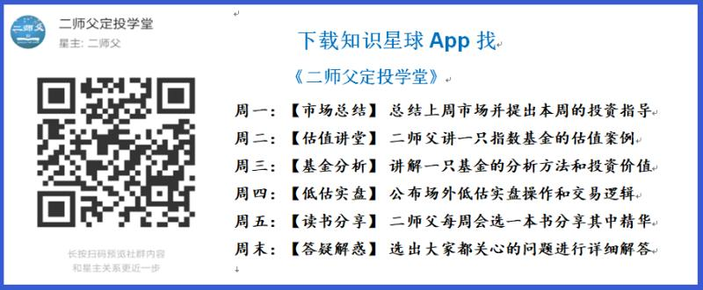

**有理财需求的朋友也可以关注二师父定投公众号**



**致学堂学员：**

感谢互联网让素不相识的我们结缘，不然我不会成为今天的我，你也许也不是今天的你。佛曰：前世的500次回眸换来今生的一次擦肩而过，能够与各位读者在陌生冰冷的网络世界建立起真挚友好的互动和链接，这必定是你我之间莫大的缘分，不然，为何在刚刚好的时间，刚刚好的地点我们就遇上了呢？

大概是2018年3月，我在雪球写下了自己投资记录的第一个字，从那开始我就开启了自己的投资分享之路。分享投资知识以来，认识的读者越来越多，大多数读者都在自己的领域有着很大的建树，正因为优秀读者的鞭策和激励，我不断地学习、创新、迭代、优化投资策略和方法，只为了我能够和优秀的你们一起进步。一路走来，我的投资方法和投资品种都发生了很大的变化，但是我的投资理念和分享理念始终未变：助人者人恒助之，逆向投资，保守投资，能力圈内投资。

未来随着中国的进步和中国股市的进一步发展可能二师父的投资策略、二师父的公众号、二师父的星球都会发生迭代和更新，学会创新学会拥抱变化，学会与时俱进，打破固有的惯性思维和认知模式，唯有这样，才能够在日新月异的现代社会始终走在时代的前列。

二师父学堂问答精华问答内容是又一次创新，因为每天的问答时间比较紧张，有时候是手机打字，一些回答比较粗略，所以每周我会和团队的朋友一起整理下精华问答内容整理丰富后然后分享到知识星球，大家自行学习和领悟，这样丰富后的解答可以帮助大家更好地学习。学而不思则惘，思而不学则殆。一定要将学习和思考相结合，不能只看我的内容不思考，也不能连我讲的低估定投策略都没有看过就连环发问十几个。这不是正确的学习方法。

大家想要和二师父深入交流也可以把学习心得编辑成word，发到我邮箱，[ershifudt@126.com](mailto:ershifu1993@126.com)。每个周末我会详细阅读大家的投资心得与疑惑，再一一点评发送到星球和公众号，这样有更多的读者能够收益。最后，祝愿各位读者投资顺利，生活幸福，都能过上开心快乐的日子。**心怀感激，心存善意，专注做好一件事情，至少对得起光阴岁月。**

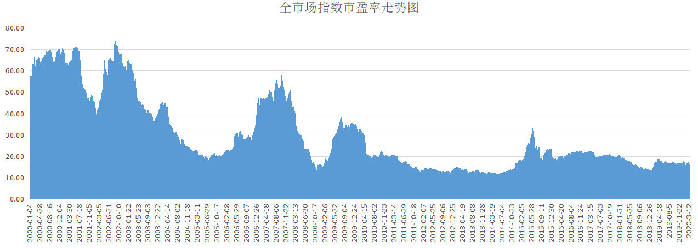

**全市场指数百分位20.2%，看当前成交额大概6000亿，还没有到达极度低迷的时候，短期会继续磨底，等成交额下降到3000——4000基本就是到底了。**

**外围市场风险还是需要注意，世界经济是相互联系的，要防止极端情况下自己现金流充沛，这样的话指数拿住就很轻松。耐心拿住就好，仓位不足的继续补，保证一个上涨不焦虑下跌不恐惧的仓位就最合适。**

**投资方法系列**

**Zyxj 提问：师父您好！南方原油为什么在场内申购而不是场内直接交易，两者有什么区别？**

因为有溢价，申购可以是以净值成交，然后场内卖出，可以套利

**达达 提问：港股指数这么低，现在买哪个港股指数建仓呢？**

恒生国企或者恒生

**不知道不明了 提问：二师父，目前沪深3个账户都已经满了，想用其他券商来进行交易。销户的话是只注销证券账户还是注销全部资金基金证券账户，还有换券商的话，中登账户应该不用同步注销把？**

开了基金账户需要销的，深市不限制，沪市账户是一定要销的

**onepiecewi* 提问：有人给我发这个 如果你也认为中证500指数三个月后会上涨1.0%，但买股票波动太多，那这个可以给8.0%！！如果在三月后的 7月1日，8月3日，9月2日，9月9日，11月2日，11月27日这其中的任意一天，中证500指数对比4月1日上涨1.0%，即可获得8.0%没有上述情况就是0.5% 师父，这是什么？指数基金？**

不是指数基金，是一款非保本理财产品

**故事 提问：黄金怎么估值？现在有投资机会么？现在可以投不？**

可以参考comex期货的价格，目前没啥好机会，最多趋势做黄金，定投肯定是不合适的

**田维海 提问：二师父，消费50和消费龙头感觉是重复的指数，区别大吗？**

消费指数和消费龙头还是有区别的，中证消费龙头选择的是沪深市场可选消费以及主要消费里面规模较大的50只股票。消费50里面有可选消费和主要消费股票。

从历史收益率看，必须消费是优于可选消费的，两条都是好赛道，优先选择必须消费。

**恋尘 提问：师父重仓指数沪深300和H股这两个哪个更有价值**

都很有价值啊，不同的配置作用，港股和A股会有轮动，不是非此即彼，不是同涨同跌

**🍀 凝🌸 慧🍀 提问：二师父好！如果今年剩下来的时间里，预计震荡行情居多的话，那用于网格交易的仓位需要提高吗？多少比较合适呢？**

首先震荡行情只是预测，按照经验，今年会是震荡行情，不会爆发超级大牛市，不过市场不可预测。

网格交易只适合小仓位参与，大额资金还是需要放在主仓位里面，投机赚小钱，投资才能赚大钱。

**不知道不明了 提问：二师父，目前从估值和成长性看，h股要比恒生指数更适合买入吗，您觉得港股在总投资中占多少仓位比较合适呢**

是的，10到20之间比较合适，主要是港股股灾会跌的比较惨，他的成长性还是不错的

**背心 提问：二师父，中证传媒已经低估很长时间了，是不是业绩成长性不好呀，现在还值得定投吗？还有有色值得定投吗？谢谢**

是的，他属于tmt行业，不如科技信息指数，有色是周期指数，定投的话只能轻仓

**水墨青花 提问：师父，生物科技指数501009和医药主题指数161035目前估值是什么区间，适合买入吗**

我看了下持仓股票，都是正常偏高估值，目前医药类股票受到疫情影响涨幅比较好，估值也偏高，做趋势可以，定投不行。但是如果做趋势需要设定好止损点。

**李垚垚 提问：二师父周五会大跌吗?中证500从买入就下跌现在可以加仓吗?**

你啥时候买的啊，中证500距离上次鳄鱼计划和网格底仓的价格并无大的变化啊

如果定投每周都可以的，控制下仓位，如果是网格就按照5.42下跌百分之4或者百分之5买，上涨百分之4或者5卖，这样子好一点，控制节奏

**李垚垚 提问：有点心乱现持仓中证500、深红利、上证红利、恒生国企、应该留住还卖，还是减轻仓位。 谢二师父🙇**

如果仓位过重已经影响了生活，先暂停定投，等上涨盈利了逐步减仓一些，控制一个自己能承受的仓位

**娃娃after🎈 提问：请教二师父，之前看你说用中证500做网格，那现在用券商或者恒生做网格的话怎么样？谢谢。**

按照置顶文章网格交易的价格做可以，我集中做，三只基金分两万做，可以选择一只基金6万做，我主要是节省精力，你有兴趣观察价格都可以做，恒生，券商也适合网格，不过网格交易只是总体资金的一半

**是喵喵吖～ 提问：二师父，我这次回家听我姐姐说 厂里（我们那里是个石化厂）经理说现在石油跌，征集员工自愿买期货，说有自愿买的就把钱交上 ，最低的好像是一万，有的人入了七万，说是会交给专业人去操作。 但是反正也是赔了赚了都是个人承担。 对期货不太了解，给我的感觉就像您说的原油这种周期是不是风险很大？还是说虽然风险大 但现在却是价格很低只是可能盈利时间不能确定可能好几年这样？我们没有参与，就是想听听您对这件事看法。**

现在买是比较不错的，我在原油价格40，和20多，南方原油加仓各0.5份，然后转托管到场内，截止到今天基本盈亏持平，所以风险在于长期不涨，但是原油不可能一直20美元一桶，如果能接受这个可以投

至于期货水就深了，国内期货是50万门槛，国际原油期货门槛比较低，大概100美元，你可以自己买，把钱给别人有点不靠谱，首先不确定钱他到底用来干啥了，到时候被卷跑了还不一定找得到人，反正我建议如果你和你姐一起做小投几万没事，毕竟自己人，不会骗你，被传销洗脑除外

如果南方原油放开申购也可以去买，这个安全系数高

关于原油，还是那句话，有人几十万玩的不亦乐乎，有的人投一万心惊胆战，你赚不到不在你能力圈范围内的钱，跟着别人可能一时赚，最终结果就是一辈子亏，有所赚，有所不赚，钱在你手里才是王道，别轻易借钱，更别轻易投资

**铁观音 提问：师父，300非银是不是沪深300里面去掉银行股，剩余的其他的所有股票，现在投是不是定位和沪深三百一样，？为啥沪深300算宽基指数，去掉银行以后就变成了周期指数呢？求解惑，谢谢**

是300非银金融，也就是持仓是保险和证券类股票，不是去掉银行的其他股票

**🍀 凝🌸 慧🍀 提问：二师父，您怎么看最近一个多月，不少保险股的大幅下跌？**

主要还是受到外围市场的影响，非理性杀跌

其次是北上资金抛售，这个影响很大，去年有一段时间北上资金狂买平安推高了股价，近一个月流出了

影响在于情绪面和资金面

**闲云 提问：二师父：华宝油气重仓的企业破产，手里的基金是不是要清仓？**

是的，第一重仓破产，等原油价格到了50美元以上可以考虑卖出这个基金了，南方原油可以持有

**故事 提问：东方财富非金融石油石化类全A指数在choice数据的代码是多少？怎么查询？**

直接登陆，然后找到行情中心，系统列出有所有的指数数据，你购买以后也会有相应客服为你解答的

**蓝魔森林-Ivan 提问：中概互联里不知道有没有瑞幸咖啡，就算有估计比例小应该对基金影响不大。**

中概互联里面没有瑞幸咖啡，不用担心的

**1552466421* 提问：师父，网格交易，在底仓之下买的，是不是要在底仓以上卖出才合适，如中证500ETF在5.4买的，是不是要在5.9卖出？，这样理解对么**

这看你设置的网格点，小网格4个点在5.6卖，大网格9个点可以在5.9卖

**宁静以致远 提问：二师父，北向资金流入流出的行业和个股对我们定投基金和买股票有什么指导意义吗？它进的方向我们要跟吗？**

北上资金流入和流出只是多空分析的其中一个因素，这属于资金面，好的交易结合了基本面，情绪面，技术面和资金面

可以考虑机构重仓股票作为选择研究基本面，至于购买还是自己决策，如果跟着机构走投资很累，而且他们都是系统决定，到达条件无论盈亏都平仓，不要盲目跟随

**免责声明**：本周报任何观点，皆为二师父个人投资心得及投资者交流记录，不构成投资建议。读者根据本周报及星球其他观点进行投资，须自行承担风险。